附件
网上评教流程
一、登录方式
1.进入黑龙江八一农垦大学网址：http://www.byau.edu.cn/，点击“服务大厅”，输入个人用户名、密码后登录。
2.点击“教务系统”，进入综合教务管理系统。（注：使用无线校园网在宿舍、办公、教学、场馆等校内区域均可登录。）
二、操作说明
1.学生评教
（1）登陆综合教务管理系统后，点击右侧“常用操作”工具栏中【学生评价】，进入学生评价界面。
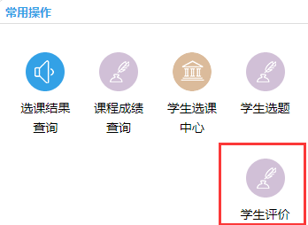
（2）进入后，可以看到当前学期、评价分类、批次及评教结束时间。点击右侧【进入评价】。
（3）进入评教页面后，依次点击各课程后面的【评价】按钮对授课教师进行评价。
2.教师评价
（1）登陆综合教务管理系统后，点击右侧“常用操作”工具栏中，【教师教学评价】，进入同行评价界面。
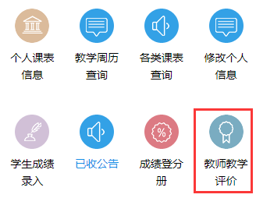

（2）进入后，可以看到当前学期、评价分类、批次及评教结束时间。点击右侧【进入评价】。
（3）进入评教页面后，可以看到同一教研室的教师名单，点击各课程后面的【评价】按钮对授课教师进行评价。

